# js

那些老旧的实例可能会在 <script> 标签中使用 type="text/javascript"。现在已经不必这样做了。JavaScript 是所有现代浏览器以及 HTML5 中的默认脚本语言

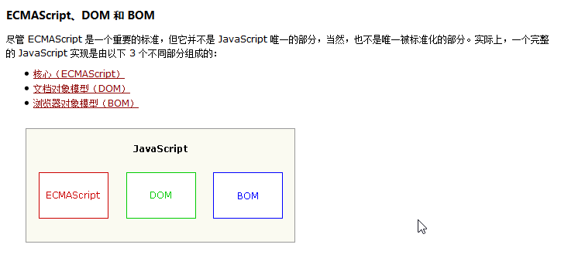

变量声明：使用var

特殊值：undefined //如果没有指定值，则值就是undefined，但undefined是一个全局的值，不是关键字，而null是关键字，是自身类的唯一成员

new操作符：使用new来生成新的对象

字面量：[]，””,数字（123456…）之类的语法与相应的new语法等价但是更加简洁。

## 类型

String Number Boolean Array Object

对象是一个json对象：{属性:值,属性:值,…}，与python的字典对象一致。

## 函数

使用function foo(arg,…) { }来定义一个函数。

## 语法

因为采用{},;等语法分割符号的关系，js的语法和c语言十分相似。不同点在于面向对象的部分。

if(condi){…}else if。。。 同c语言

switch 同c语言

for同C语言

for…in同python，遍历一个对象的属性。

while,do..while同C语言

break,continue支持标签跳转，同java

try { //在这里运行代码 }catch(err) { //在这里处理错误 } 同java

throw支持抛出一个字符串

### 正则表达式

/regex/gi

# 对象定义

对象定义也是通过function完成的。

function person(firstname,lastname,age,eyecolor)

{

this.firstname=firstname;

this.lastname=lastname;

this.age=age;

this.eyecolor=eyecolor;

this.changeName=changeName;

function changeName(name)

{

this.lastname=name;

}

}

## with

with(obj)

{

name.value

}

等价于

obj.name.value